GUÍA PRÁCTICA N°. 10: TESTEO DE AUDITORÍA Y ESTILO CON SONARCLOUD
JAMES QUINTERO MOSQUERA

GIORGI JULIÁN ORDOÑEZ

ING. ROBINSON GOMEZ

FUNDACIÓN DE ESTUDIOS SUPERIORES FESC

ARQUITECTURA Y DISEÑO DE SOFTWARE
SAN JOSE DE CUCUTA

05 DE MAYO DE 2026

Actividad 1: Integración con SonarCloud (Auditoría Automatizada)
El estudiante debe vincular su repositorio de GitHub con la plataforma SonarCloud.io.
• ¿Qué hacer?: Configurar un nuevo proyecto en SonarClub y ejecutar el análisis sobre la rama principal.
• ¿Cómo hacerlo?: Utilizar el análisis automático (Automatic Analysis) para que la herramienta escanee el código en busca de:
- Bugs: Errores de lógica que pueden causar fallos en la ejecución.
- Vulnerabilidades: Brechas de seguridad en el código.
- Code Smells: Desarmonías que afectan la mantenibilidad.

Actividad 2: Análisis de Deuda Técnica y "Quality Gate"
Basado en los resultados arrojados por la plataforma, el estudiante debe documentar el estado de salud de su arquitectura:
• Reliability & Security: Identificar la calificación obtenida (A, B, C, etc.) en fiabilidad y seguridad.
• Technical Debt: Reportar el tiempo estimado de trabajo necesario para corregir los problemas encontrados (Deuda Técnica en días/horas).
• Duplicación: Verificar el porcentaje de código duplicado reportado.

Actividad 3: Chequeo de Estilo y Estándares de Codificación (PSR-12)
Complementando la auditoría de SonarCloud, el estudiante debe asegurar que su código PHP cumple con el estándar PSR-12 (Extended Coding Style Guide). Debe verificar:
• Uso correcto de Namespace y Use declaraciones.
• Indentación estricta de 4 espacios (no tabulaciones).
• Uso de llaves de apertura en líneas nuevas para clases y métodos.
• Nombramiento de métodos en camelCase.

Actividad 4: Diagnóstico Final de Auditoría
El estudiante debe generar un breve informe comparativo: ¿Qué errores encontró SonarCloud que pasaron desapercibidos en la evaluación manual de la Guía 9? Esto le permitirá valorar la importancia de las herramientas de integración continua (CI)

EVIDENCIAS
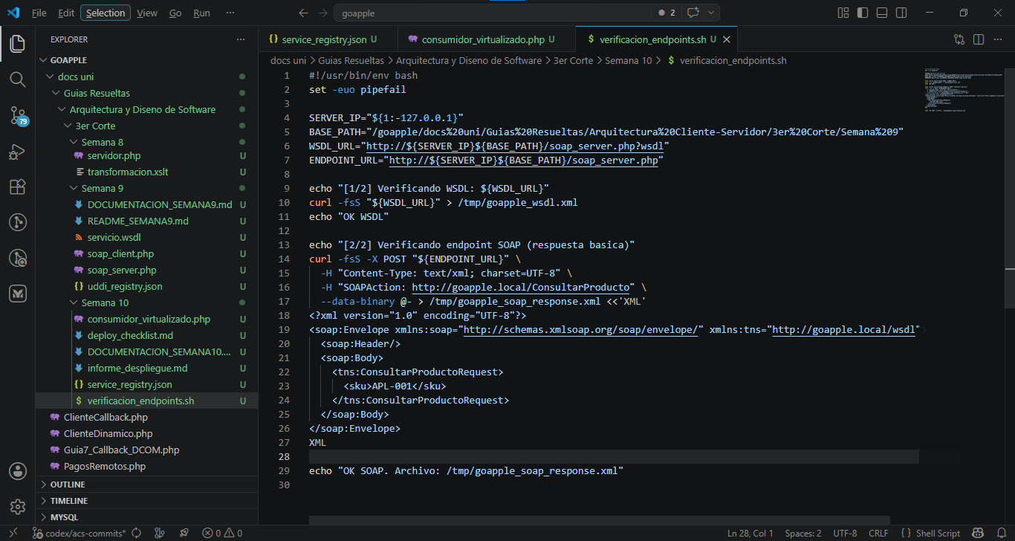
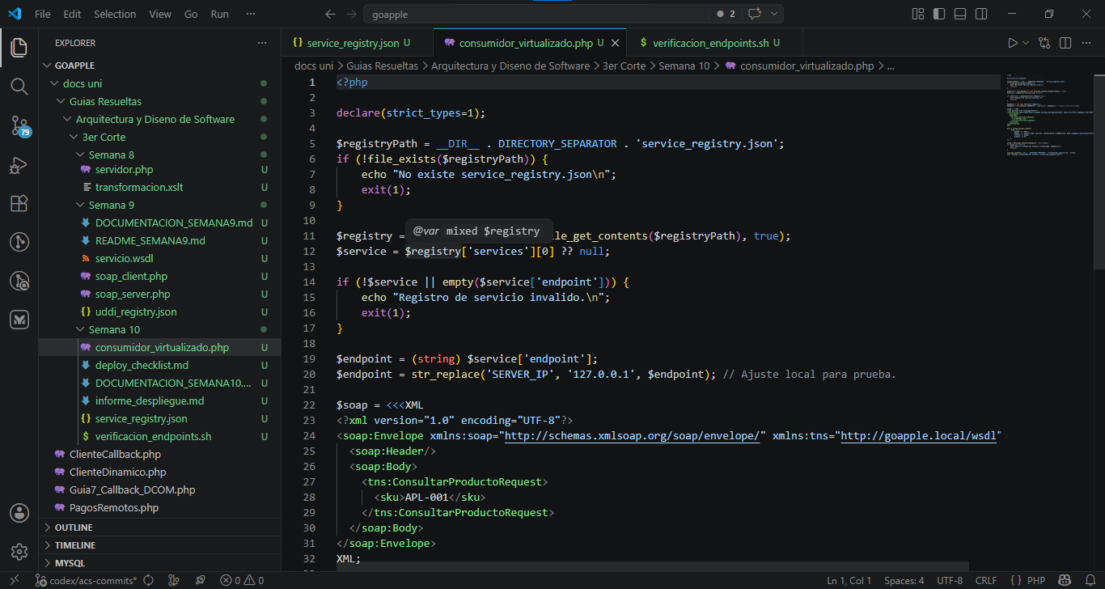
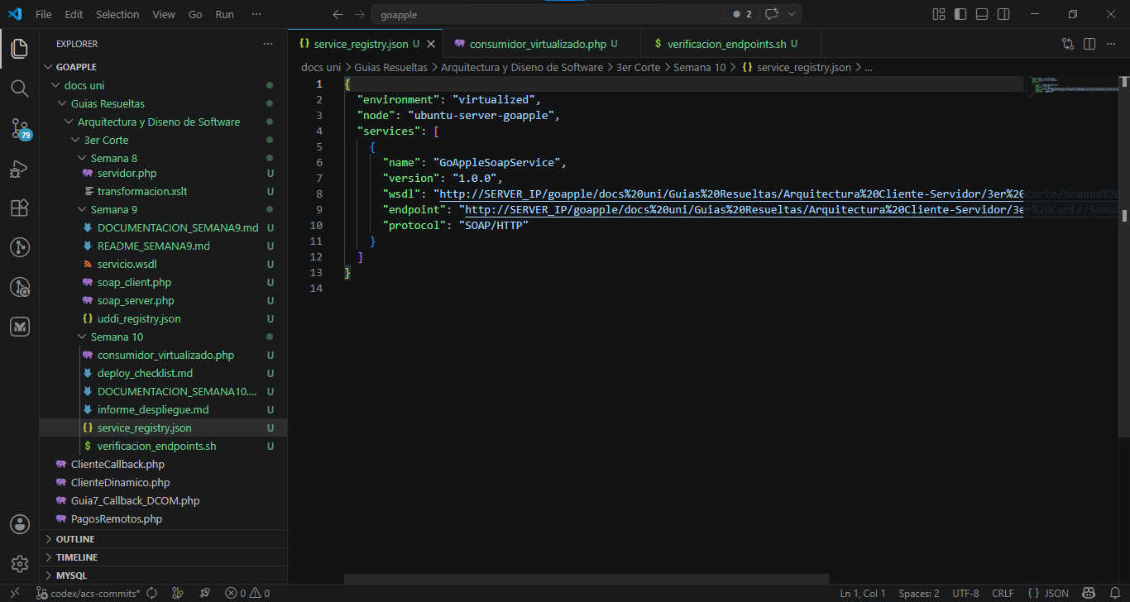
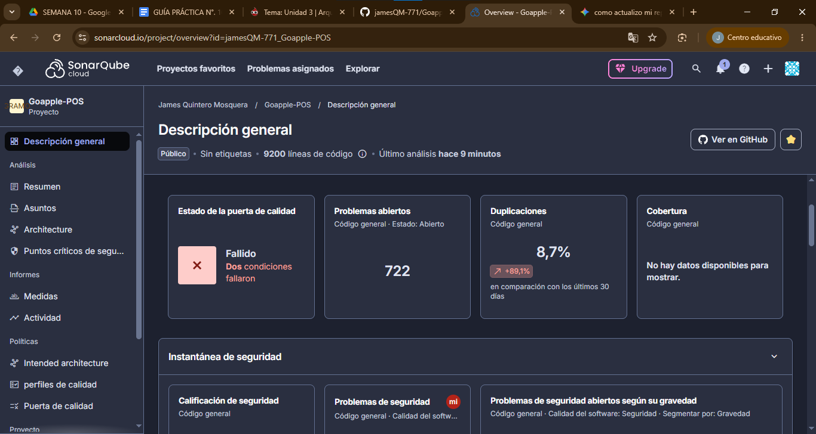
https://sonarcloud.io/project/overview?id=jamesQM-771_Goapple-POS

